DELIBERA
En el marco de la 11ª versión del Torneo Delibera, organizado por la Biblioteca del Congreso Nacional, el (la) Diputado(a) Jorge Brito Hasbún quien firma este documento, hace explícito su patrocinio y adhesión a la Iniciativa Juvenil “Reforma constitucional que garantiza el cuidado del medio ambiente.” del Liceo Bicentenario San José UR, región de Aisén del General Carlos Ibáñez del Campo, la cual propone modificar la constitución para garantizar el cuidado correcto del medio ambiente.
Valorando su trabajo legislativo y el apoyo a este torneo, que es vital en la formación ciudadana de los jóvenes, se despide el grupo "Mitimaes" del Liceo San José UR de la comuna de Aysén.
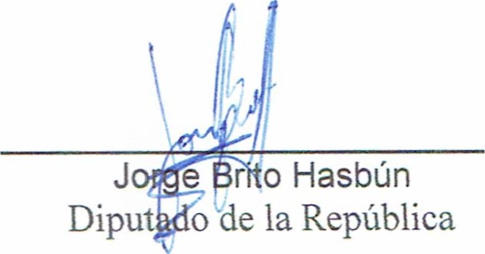
Valparaíso, 04 de mayo de 2019

